 |  | 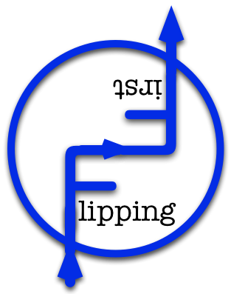
Flipping First Project
2016-1-ES01-KA202-025410

Report Title
SubTitle

Date:
Version:
The European Commission support for the production of this publication does not constitute an endorsement of the contents which reflects the views only of the authors, and the Commission cannot be held responsible for any use which may be made of the information contained therein.

Document Info
Document Name:
Initial version & date:
Authors:
Editors:

Distribution List
Organisation |  | Person
 | JAITEK  Tecnología y Formación S.L. | Mariano Sanz Prieto  Saturio Rodríguez Fernández
 | INNEO  Studio Twórczego Rozwoju | Michal Ceglinski
 | Stichting Kenniscentrum  PRO WORK | Tessa den Bakker  Natascha Rooda
 | SZÁMALK  Szalézi Szakgimnázium | Krisztina Juhász
 | Arteveldehogeschool | Lut de Jaegher
 | Exponential  Training & Assessment Limited | John Moore

Title 1

Title 2

Title 3
Vestibulum eget purus vitae eros ornare adipiscing. Vivamus nec quam. Integer vestibulum malesuada libero. Sed vehicula fermentum leo. In condimentum. Nullam wisi arcu, suscipit consectetuer. Vestibulum imperdiet nonummy sem. Vivamus sit amet erat nec turpis tempus consequat. Present malesuada. Donec vitae dolor. Donec at lacus ac mi vehicula bibendum. Donec feugiat tempor libero. Nam uut, massa. Maecenas vitae ante et lacus aliquam hendrerit.
Curabitur nunc eros, euismod in, convallis at, vehicula sed consectetuer posuere, eros mauris dignissim diam, pretium sed pede suscipit. Fusce urna magna,lorem neque eget lacus.
Adiam condimentum purus, in Proin in sapien.
Fusce urna magna,neque eget lacus. Maecenas felis nunc, aliquam ac, consequat vitae, feugiat at, blandit vitae, euismod vel, nunc. Aenean ut erat ut nibh commodo suscipit. Fusce urna magna,neque eget lacus. Maecenas metus non quam.
Cras erat. Aliquam pede. vulputate eu, estmorbi tristique senectus et netus et male. Aliquam pede. Proin neque est, sagittis at, semper vitae, tincidunt quis Malesuada quis, egestas quis, wisi. Donec ac sapien. Ut orci. Duis ultricies, metus a feugiat porttitor, dolor mauris convallis est, quis mattis lacus ligula eu augue. Sed facilisis. Morbi lorem mi, tristique vitae, sodales eget, hendrerit sed, erat. Vestibulum.
Nam uut, massa. Fusce urna magna,neque eget lacus. Maecenas vitae ante et lacus aliquam hendrerit Vestibulum eget purus vitae eros ornare adipiscing. Vivamus nec quam. Integer vestibulum malesuada libero. Sed vehicula fermentum leo. In condimentum. Nullam wisi arcu, suscipit consectetuer. Vestibulum imperdiet nonummy sem. Vivamus sit amet erat nec turpis tempus consequat. Praesent amet.

- First
- Second

